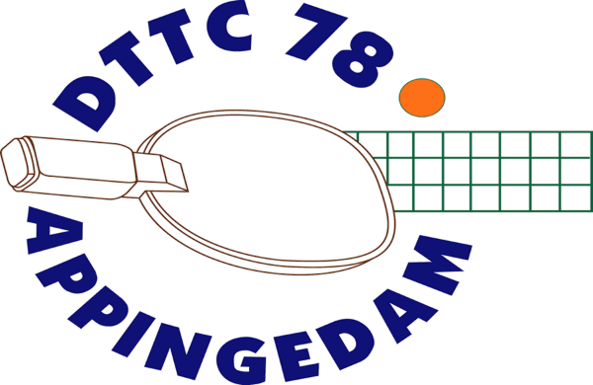
Informatiebulletin
14 november 2024

Najaarscompetitie 2024
Voor de meeste teams zijn er nog twee wedstrijden en dan zit de najaarscompetitie er op.
Jeugd
Het eerste jeugdteam heeft zich met een ruime voorsprong geplaatst voor de promotiepoule.
Op 23 november 2024 speelt het team thuis tegen Actief en op 30 november uit bij GTTC.
We hopen dat ze het kampioenschap zullen binnenhalen.
Het tweede jeugdteam staat bij de Table Stars ruim aan kop. Op zaterdag 16 november 2024 kan het team, spelend in onze eigen zaal, kampioen worden.
Senioren
Het eerste team heeft nog een kleine kans om kampioen te worden. De andere seniorenteams moeten allemaal hard vechten tegen degradatie.

Eindtoernooi Table Stars 23 november 2024
Op 23 november is het eindtoernooi van de Table Stars in Eelde.
Het is een verplicht toernooi voor de competitiespelers bij de Table Stars maar ook alle jeugdleden die nog geen competitie spelen mogen meedoen, die kunnen zich opgeven bij Wendy Baar. Er zijn geen kosten aan verbonden.
Ook wordt de kampioen van dit seizoen gehuldigd met goede kansen voor het tweede team.
Vertrek is 9.30 uur bij het treinstation. En het toernooi is rond 15.30 uur klaar.

Tam Toernooi senioren bij DTTC
Op donderdag 12 december 2024 is onze zaal het TAM toernooi voor de senioren.
Spelers uit Groningen mogen deelnemen.
Het is een gezellig toernooi waarbij in een meerkamp met spelers van gelijke sterkte wordt gespeeld. In elke groep zijn kleine prijsjes te winnen.
Vooraf opgeven is niet nodig, meld je op 12 december tussen 19.00 uur en 19.15 uur aan in de zaal. Deelname is gratis.
We verwachten ontzettend veel deelnemers van DTTC.

Kerst Toernooi Jeugd en Senioren bij TALO
Op zaterdag 14 december 2024 organiseert de vereniging TALO uit Loppersum het traditionele Kerst Toernooi. Jeugdleden en Senioren van onze club mogen deelnemen. Je speelt in je eigen sterkteklasse.
Opgeven voor 7 december 2024 De inschrijfkosten bedragen € 12,50 voor de jeugd en € 15,50 voor de senioren. Betaling loopt via de vereniging.
De uitnodiging is als bijlage bijgevoegd. We rekenen op veel DTTC deelnemers.
Vragen en opgeven kan bij Peter Kiel, telefoon 06-57092349.

